Отчет о визите 23-24 января 2019 года президента
АСУР О.Б.Жукова в ЛПУ Республики Крым.
23января 2019 года президент АСУР О.Б.Жуков для согласования
стратегических вопросов взаимодействия с АУРК находился в ГБУЗ РК
«Республиканская клиническая больница им Н.А Семашко», где было подписано СОГЛАШЕНИЕ о партнерстве между некоммерческой организацией «Ассоциация сосудистых урологов и репродуктологов» и некоммерческой организацией "Ассоциацией урологов Республики Крым»
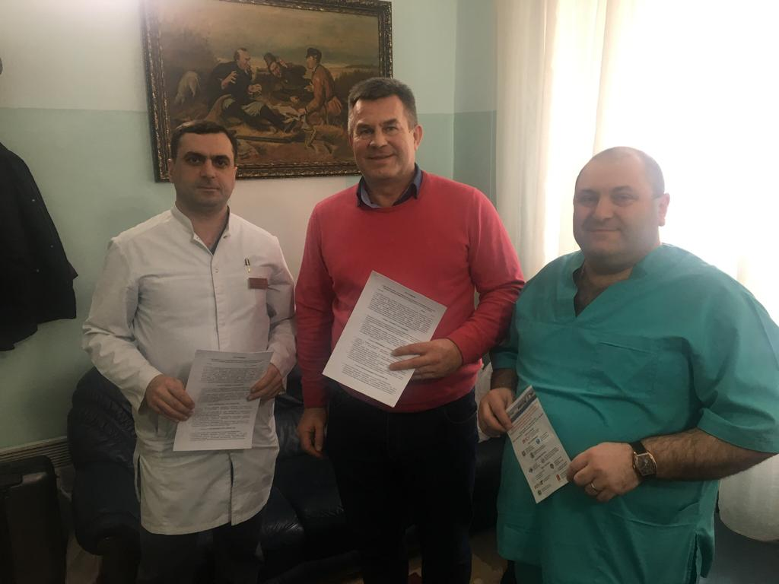
На фото слева направо: председатель АУРК, Главный внештатный специалист уролог, заведующий урологическим отделением ГБУЗ РК «Республиканская клиническая больница им. Н.А. Семашко»,
Геворкян Р.Р., президент АСУР Жуков О.Б., Главный внештатный специалист по рентгенэндоваскулярной диагностике и лечению, заведующий отделением рентгенхирургических методов диагностики и лечения СП Кардиодиспансер ГБУЗ РК «Республиканская клиническая больница им. Н.А. Семашко» Мкртчян
Азат Ашотикович
24января 2019 года были согласованы детали проведения и структура научного, организационного и программного комитета школы с хирургическим мастер-классом и интерактивной он-лайн трансляцией в конференц-зал ГБУЗ г.Севастополя Городской больницы №1 им Н.И Пирогова «Междисциплинарное мнение в сосудистой урологии и репродуктологии» 16-17 мая 2019.Планируется более 100 делегатов конференции. Участие врачей бесплатное.

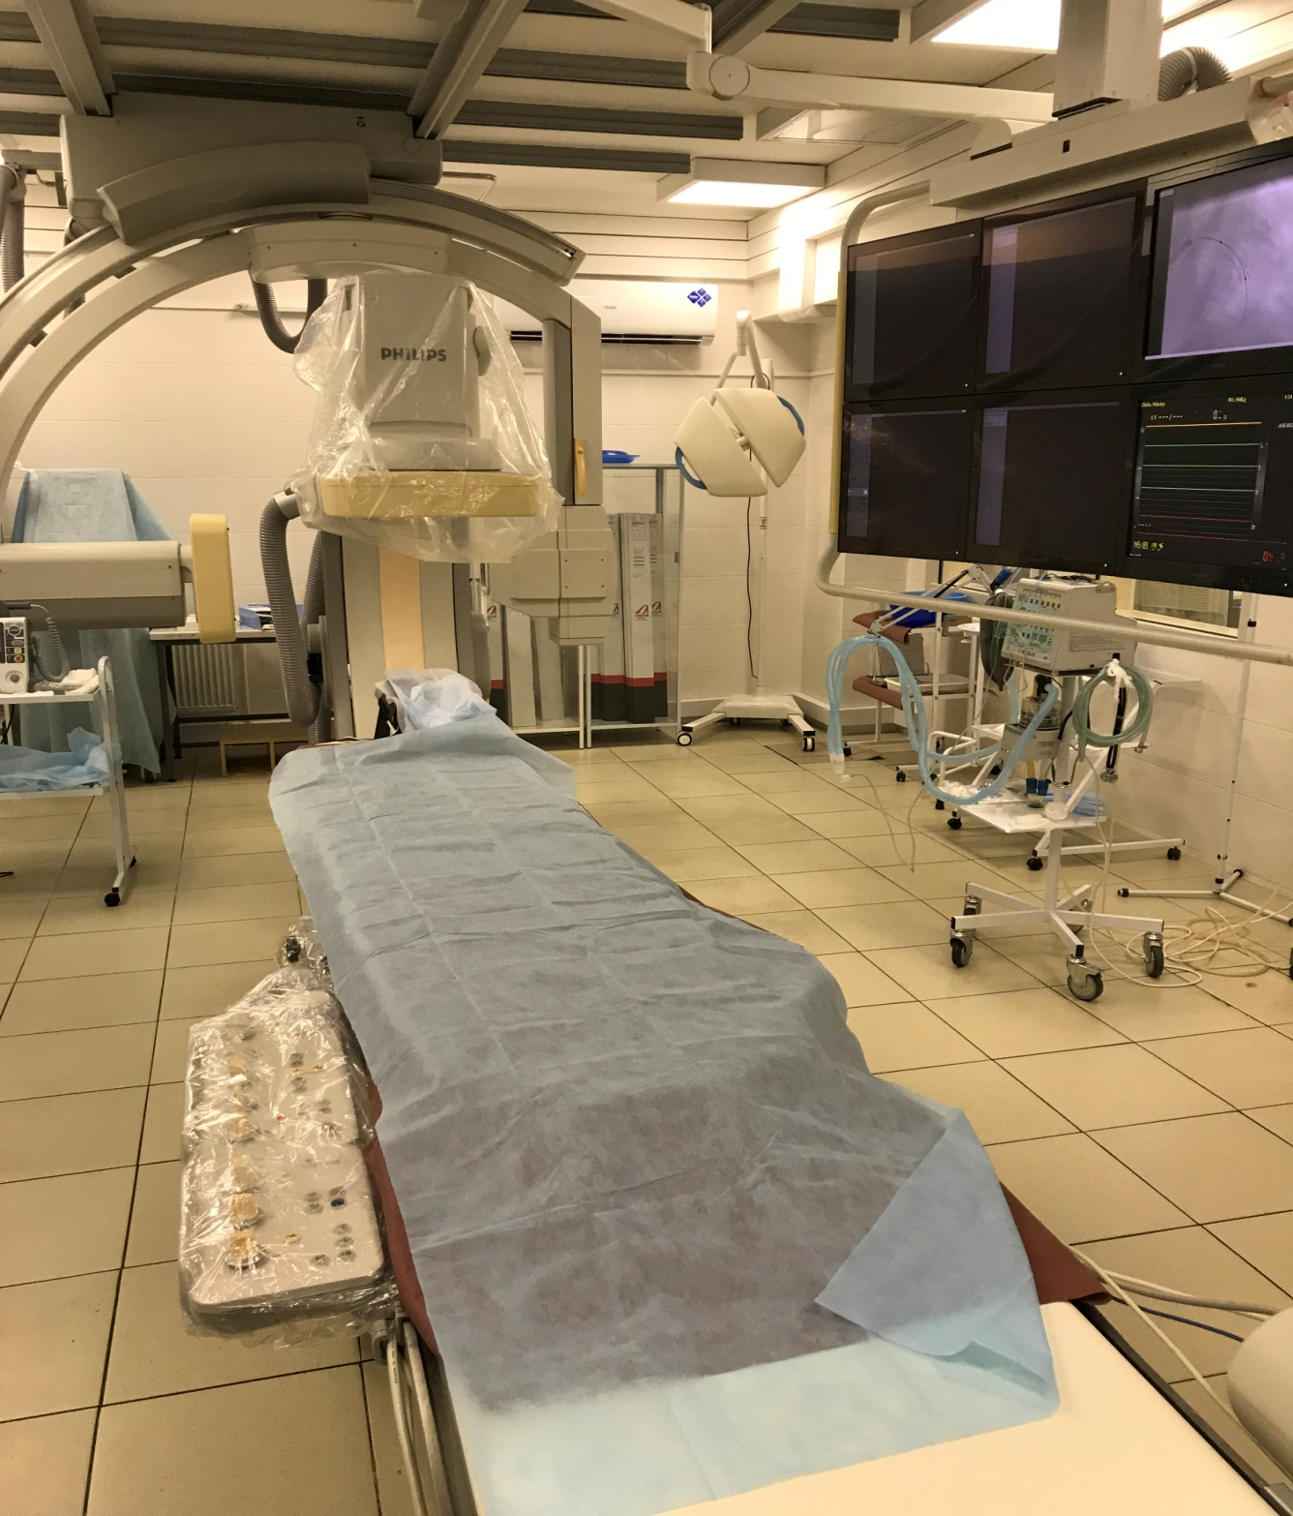

Локальным информационным партнером конференции является Ассоциация врачей Севастополя.
